Příloha č 1 – grafický zákres rozsahu užívání Pozemků
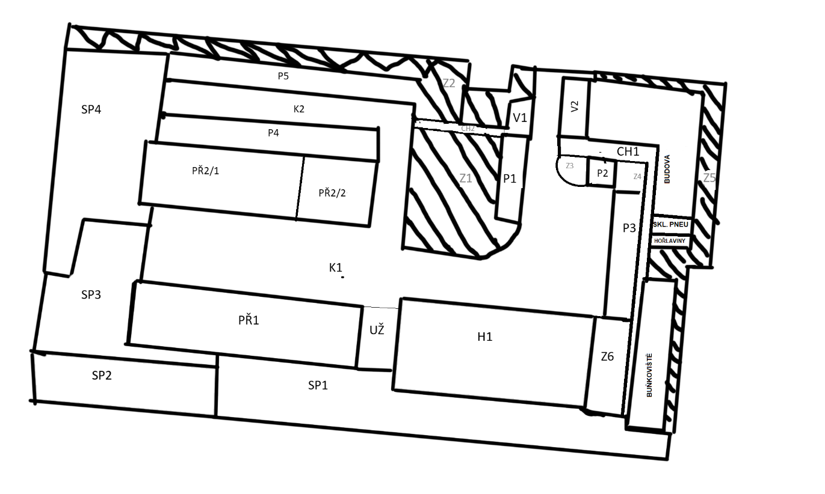
Výměry a příslušné podíly ČP a ČPS
Shrnutí Areálu | Typ | Označení v nákresu | Výměra (v m²) | Podíl ČP (%) | Podíl ČPS (%) | Podíl ČP (m²) | Podíl ČPS (m²)
Zelené plochy | Pozemek | Z1 | 493 | 50% | 50% | 246,5 | 246,5
 | Pozemek | Z2 | 684 | 50% | 50% | 342,0 | 342,0
 | Pozemek | Z3 | 27 | 50% | 50% | 13,5 | 13,5
 | Pozemek | Z4 | 31 | 50% | 50% | 15,5 | 15,5
 | Pozemek | Z5 | 338 | 50% | 50% | 169,0 | 169,0
 | Pozemek | Z6 | 98 | 50% | 50% | 49,0 | 49,0
Komunikace | Pozemek | K1 | 1 893 | 50% | 50% | 946,5 | 946,5
 | Pozemek | K2 | 650 | 50% | 50% | 325,0 | 325,0
Pro veřejnost | Pozemek | V1 | 33 | 50% | 50% | 16,5 | 16,5
 | Pozemek | V2 | 82 | 50% | 50% | 41,0 | 41,0
Parkoviště | Pozemek | P1 | 95 | 67% | 33% | 63,7 | 31,4
 | Pozemek | P2 | 32 | 67% | 33% | 21,4 | 10,6
 | Pozemek | P3 | 174 | 67% | 33% | 116,6 | 57,4
 | Pozemek | P4 | 317 | 10% | 90% | 31,7 | 285,3
 | Pozemek | P5 | 354 | 10% | 90% | 35,4 | 318,6
Hala | Sklad | H1 | 870 | 100% | 0% | 870,0 | -
Přístřešky | Sklad | PŘ1 | 710 | 0% | 100% | - | 710,0
 | Sklad | PŘ2/1 | 630 | 0% | 100% | - | 630,0
 | Sklad | PŘ2/2 | 80 | 100% | 0% | 80,0 | -
Skladovací plochy | Pozemek | SP1 | 1 118 | 0% | 100% | - | 1 118,0
 | Pozemek | SP2 | 442 | 100% | 0% | 442,0 | -
 | Pozemek | SP3 | 404 | 100% | 0% | 404,0 | -
 | Pozemek | SP4 | 849 | 0% | 100% | - | 849,0
 | Sklad | sklad pneumatik | 36 | 20% | 80% | 7,1 | 28,5
 | Sklad | sklad hořlavin | 16 | 0% | 100% | - | 15,6
Ostatní | Pozemek | UŽ | 132 | 100% | 0% | 132,0 | -
Chodníky | Pozemek | CH1 | 323 | 50% | 50% | 161,5 | 161,5
 | Pozemek | CH2 | 25 | 50% | 50% | 12,5 | 12,5
Buňkoviště | Sklad | buňkoviště | 236 | 5% | 95% | 11,8 | 224,2
Celkem |  |  | 11 171 | 40,8% | 59,2% | 4 554,2 | 6 617

